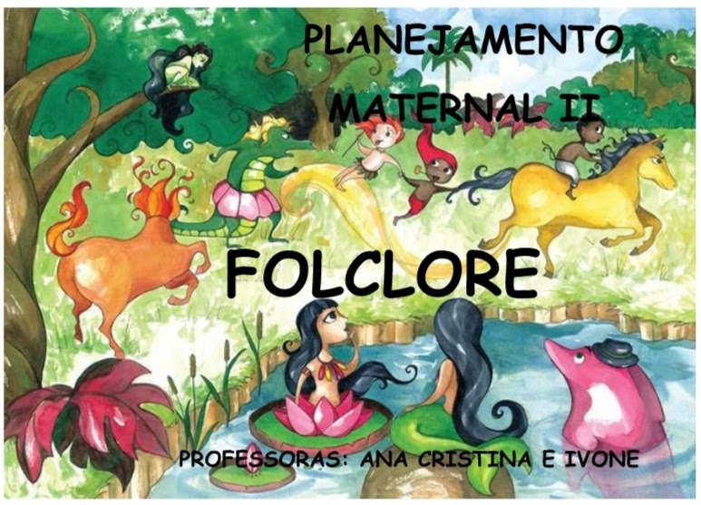

HOMENAGEM AOS PAIS

ATIVIDADES REFERENTES A DATA DE 07/08 A 21/08.
SECRETÁRIA DA EDUCAÇÃO: ZOLEIDE MARCONSSONI.
DIRETORA: GENECI PACHECO FRANCISCO.
COORDENADORA PEDAGÓGICA: DIANA TEREZINHA PEGORINI BERTUZZI.
PROFESSORAS: IVONE MARTA TRENTO E ANA CRISTINA PIRES DA SILVA
TURMA: MATERNAL II ANO: 2020

PLANEJAMENTO
FAIXA ETÁRIA
Crianças 1 ano e 11 meses a 3 anos e 11 meses

CAMPOS DE EXPERIÊNCIA
CORPO, GESTOS E MOVIMENTOS.
ESCUTA, FALA, PENSAMENTO E IMAGINAÇÃO.

OBJETIVOS DE APRENDIZAGEM E DESENVOLVIMENTO
(EI02CG01) Apropriar-se de gestos e movimentos de sua cultura no cuidado de si e nos jogos e brincadeiras.
(EI02EF09) Manipular textos e participar de situações de escuta para ampliar seu contato com diferentes gêneros textuais (parlendas, histórias de aventura, tirinhas, cartazes de sala, cardápios, notícias etc.).

EXPERIÊNCIAS
- Conhecer a diversidade cultural por meio da música, das danças e das brincadeiras, utilizando seu corpo para manifestar, produzir e ampliar seu repertório cultural, valorizando a expressão corporal.
- Ampliar experiências e conhecimentos na compreensão do mundo no qual está inserida e reconhecer as diferenças culturais, étnico-raciais, as origens dos povos negros, indígenas e quilombolas, entre outros.
- Brincar de faz de conta e brincadeiras livres, assumindo diferentes papéis, criando cenários que permitam significar e ressignificar o mundo social e cultural.
- Ouvir, contar e recontar histórias de contos de fadas, lendas, fábulas e criar cenários, personagens, tramas e enredos nas brincadeiras de faz de conta;
- Brincar com as palavras aprendendo e produzindo rimas, trava-línguas, parlendas, trocadilhos, ditos populares construindo e reconstruindo significados;
- Participar de contação de histórias, contos, lendas que remetem, reconheçam e valorizem as diferentes culturas;
- Participar de momentos de contação de histórias e contos da tradição oral de pessoas de diferentes etnias;
DESENVOLVIMENTO DAS ATIVIDADES
TEMA: FOLCLORE
Falar sobre o folclore brasileiro significa despertar nas crianças uma curiosidade genuína sobre os antepassados, estimular seu interesse pela riqueza cultural de cada região do país, e esse é o objetivo principal ao introduzir o assunto na educação infantil.
As crianças têm uma forma única de aprendizado e, instintivamente, desconhecem o tom arbitrário dos julgamentos ou a pressa dos acontecimentos, permitindo-se absorver o conteúdo histórico com a ingenuidade e a curiosidade, típicas da tenra idade. Esse é o melhor momento de introduzir nas práticas pedagógicas as brincadeiras coletivas que tão bem retratam o universo lúdico do folclore.

HOMENAGEM AOS PAIS
Assistir ao vídeo Mundo Bita Meu Papai, juntamente com a criança a homenagem feita para o papai, tendo como retorno cuidado, carinho, toques, massagem, colo, aconchego, consolo, sendo estimulada e encorajada a retribuir os mesmos, estimulando trocas afetivas no ambiente familiar.
Link do vídeo: https://www.youtube.com/watch?v=Yv0pnslBXbg
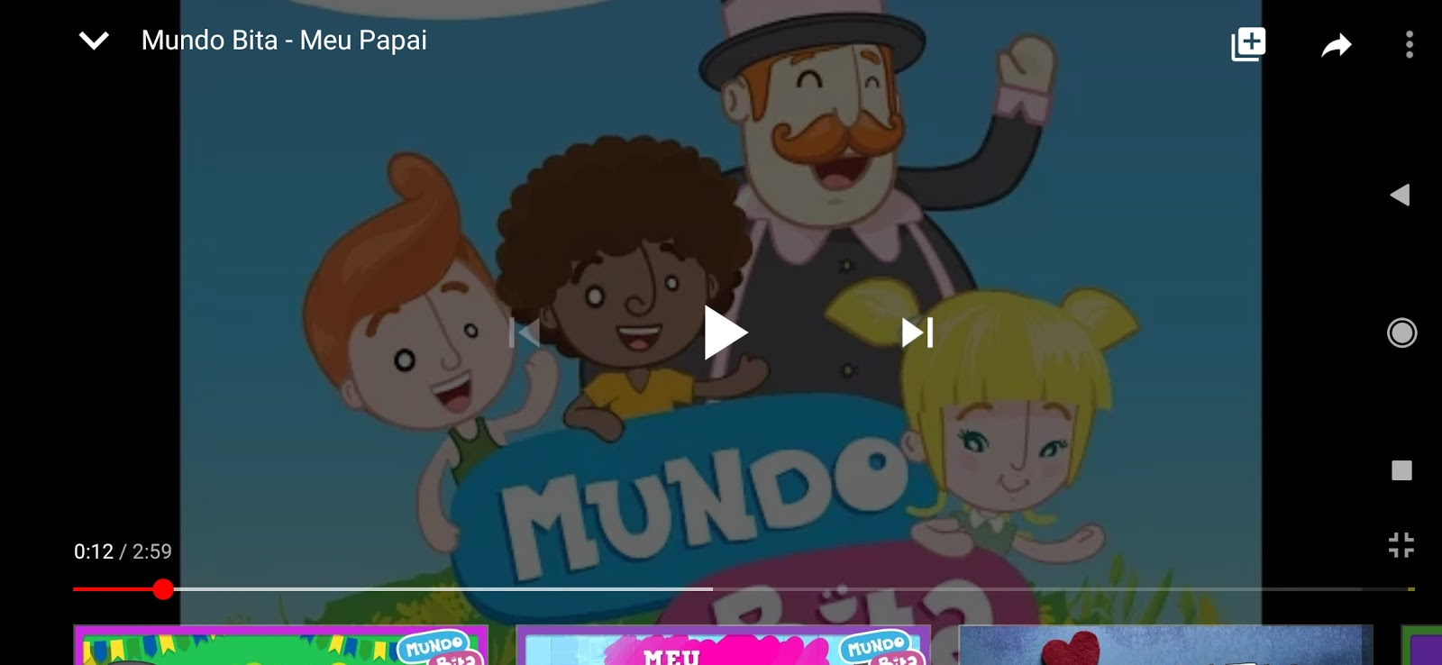
Como forma de registro, compartilhar com a turma uma foto ou vídeo da criança com o pai em um momento especial vivenciado juntos.

FOLCLORE/PARLENDA
Assistir ao vídeo da parlenda e posteriormente tentar repetí-la:
“O Doce”
O doce perguntou pro doce:
Qual é doce mais doce?
O doce respondeu pro doce:
Que o doce mais doce
é o doce de batata doce!”

Link do vídeo: https://youtu.be/XLgtSBpA1xw
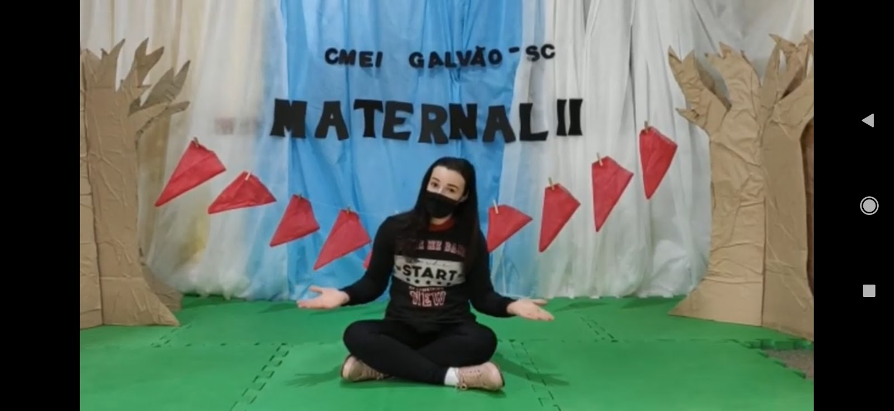

FOLCLORE/LENDA
Apresentar a lenda/história do Saci Pererê, mas em vez de conhecer apenas um saci, vamos conhecer os “Dez Sacizinhos” da autora Tatiana Belinky e voz de Tic Tic Tati, convidando as crianças a imaginar cada um desses sacizinhos, a lenda e a música, a dançar, a cantar e também contar.

“Dez Sacizinhos
(Tatiana Belinky)

Eram dez os sacizinhos
Um ficou imóvel
Nunca mais se moveu
Sobraram nove
Eram nove os sacizinhos
Um comeu biscoito
O biscoito tava velho
Sobraram oito
Eram oito os sacizinhos
Um foi de charrette
A charrette emborcou
Sobraram sete
Eram sete os sacizinhos
Um foi contra as leis
Teve que fugir
Sobraram seis
Eram seis os sacizinhos
Um colocou brinco
Brinco enferrujado
Sobraram cinco
Eram cinco os sacizinhos
Um foi ao teatro
O teatro pegou fogo
Sobraram quatro
Eram quatro os sacizinhos
Um foi pro xadrez
Fugir não conseguiu
Sobraram três
Eram três os sacizinhos
Um comeu arroz
O arroz era mofado
Sobraram dois
Eram dois os sacizinhos
Um fez um jejum
Jejum demasiado
Sobrou só um
Sobrou um só sacizinho
Que comeu urucum
Urucum não é comida
Sobrou nenhum nenhum nenhum nenhum
Mas de volta os trouxe a cuca
Todos de uma vez
E agora os sacizinhos
São dez outra vez

Link do vídeo: https://youtu.be/jlGBWHDED9U
